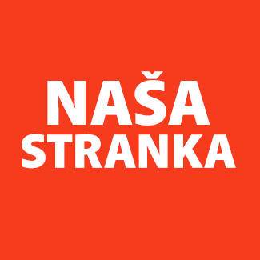
Politička organizacija građana „Naša stranka“

Općinski odbor Novo Sarajevo

Adresa: Zmaja od Bosne 55

Telefon: 033 492 399

E-mail: novosarajevo@nasastranka.ba

Bosna i Hercegovina

Federacija Bosne i Hercegovine

Kanton Sarajevo

Općina Novo Sarajevo

Općinsko vijeće Novo Sarajevo

n/r predsjedavajući, Robert Pleše

PREDMET: VIJEĆNIČKA INICIJATIVA

Poštovani_e,

Na osnovu člana 22. Poslovnika Općinskog vijeća Novo Sarajevo kojim se propisuje pravo vijećnika da podnosi inicijative, koje se odnose na rad Općinskog načelnika i službi za upravu u izvršavanju zakona, drugih propisa i općih akata Općinskog vijeća, kao i na rad institucija koje imaju javna ovlaštenja, upućujem vijećničku inicijativu za ustupanje aparata za pročišćivač zraka koji se ne koriste u Općini Novo Sarajevo na korištenje COVID ambulanti ili Domu zdravlja ”Omer Maslić”.

O B R A Z L O Ž E NJ E:

U prostorijama Općine trenutno se aktivno ne koriste sve sale, zbog restriktivnih mjera kriznog štaba i drugih nivoa vlasti. Istovremeno, COVID ambulante i Domovi zdravlja su frekventne lokacije, a medicinski radnici i radnice na prvoj su liniji odbrane. Inicijativom tražim da se pročišćivači zraka koji se trenutno ne koriste, a koji su u prostorijama Općine Novo Sarajevo, ustupe na korištenje COVID ambulanti ili Domu zdravlja ”Omer Maslić”. Inicijativa ne iziskuje finasijska sredstva, radi se o lijepoj gesti Općine prema medicinskom osoblju.

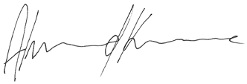

______________

Ahmed Kosovac

Klub vijećnika_ca Naše stranke

Sarajevo, 29.04.2021.

